Odszyfrujcie, czego życzą Wam drugoklasiści z Tarnobrzega

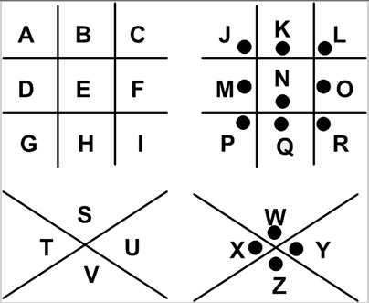

Rozwiązanie: …………………………………………………………………………………………………

………………………………………………………………………………………………………………………

